МБДОУ «Сивинский детский сад
№ 1 «Малышок
Сивинский район, Пермский край, с. Сива «Отдыхаем без забот»

Буклет
Как с пользой провести летний отдых!
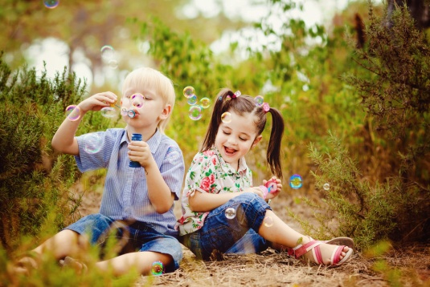

Подготовила:
воспитатель Семакина Татьяна Николаевна
Сива, 2020
Безопасное лето для детей
Лето – лучшая пора для отдыха, это отдых в лагере, в деревне у бабушки, купание на водоёмах, прогулки в лесу. Летний период несёт не только радость каникул, возможность загорать, купаться, но и высокие риски для детей. Поэтому на отдыхе помните элементарные правила безопасности.
Осторожно: солнце!
Следите, как одет ваш ребёнок. Сколько времени он пробыл на открытом солнце. Длительность солнечно-воздушных ванн должна возрастать постепенно с 3-4 мин. до 30-40 мин. В солнечный день обязательно головной убор. Кожу ребёнка необходимо, смазать специальным солнцезащитным средствам, чтобы избежать солнечных ожогов.
Осторожно возле водоёмов
Не оставляйте детей без присмотра на водных объектах!
Не отпускайте детей гулять одних вблизи водоёмах!
Купаться дети должны под присмотром взрослого!
Купаться дети должны обязательно в плавательном жилете или нарукавниках!
Время пребывания ребёнка в воде ограниченно, чтобы избежать переохлаждения!
Осторожно: насекомые!
Для детей опасны укусы пчёл, ос, комаров. В первую очередь необходимо удалить жало, затем место укуса смазать спиртом и наложить холод. Если реакция ребёнка на укус бурная – не обходимо немедленно, обратиться к врачу.

Чем увлечь детей?
Лесная прогулка - одно из интересных летних занятий. Во время прогулки учите распознавать, по внешнему виду съедобные и ядовитые грибы, наблюдать за насекомыми. Познакомьте с признака определения сторон света в лесу, приборами ( компас, лупа, бинокль). Займитесь поиском необычных растений, соберите свой домашний гербарий. Растения для гербария подбирайте с учётом того, чтобы потом можно было сделать красивую картину- панно.
Мини - огород – еще одно занятие, которое может понравиться детям. Дети очень любят возиться с водой. Приобретите для своего ребёнка небольшую лейку и пусть он периодически поливает. А тем, кто постарше можно доверить полноценный полив цветников, грядок. Подберите быстрорастущие растения, чтобы детям не пришлось долго ждать плоды своего труда.
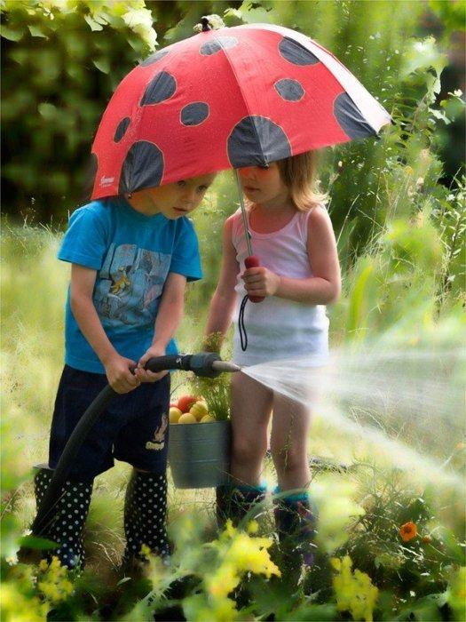

Традиции в летний период
Заведите с ребёнком дневник наблюдений за природой. Он поможет развить память и наблюдательность, дисциплинирует и позволит грамотно излагать свои мысли.
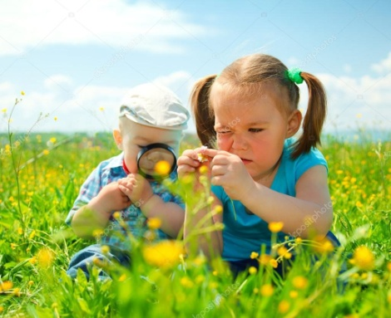

Игры с родителями – это неотъемлемая часть развития детей. Это и укрепление здоровья, и хорошее настроение. Совместные игры сближают родителей и детей. Ваш ребенок придет в восторг, когда увидит серьезного папу, весело играющего в мяч.

Найдите время, чтобы вместе…
- Запустить воздушного змея,
- Половить бабочек сачком,
- Поудить рыбу,
- Взять на прокат лодку или катамаран,
- Изготовить замок или дамбу из песка,
- Сделать ветряные вертушки,
- Построить шалаш,
- Устроить перестрелку из водяных пистолетов,
- Встретить рассвет
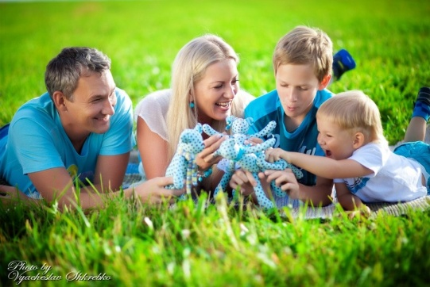

Не забудьте одним из летних вечеров разжечь костёр и испечь в углях картошку. Дождитесь темноты чтобы, вместе смотреть на звёздное небо, искать созвездия и определять их с помощью энциклопедии, загадывать желания глядя на падающую звезду.

Предлагаю вам некоторый перечень игр, которые вы можете использовать с детьми во время летнего отдыха.
Игры с мячом
«Назови животное»
Можно использовать разную классификацию предметов (города, имена, фрукты, овощи и т. д.). Игроки встают по кругу и начинают передавать мяч друг другу, называя слово. Игрок, который не может быстро назвать слово, выбывает из игры. Играя в такую игру, вы расширяете кругозор и словарный запас своего ребенка.
«Догони мяч»
Если у вас на отдыхе оказалось два мяча, можно поиграть в эту игру. Правила очень просты. Игроки передают по команде мяч друг другу, стараясь, чтобы один мяч не догнал другой.
«Проскачи с мячом» (игра-эстафета)
Игроки делятся на две команды. У каждой команды по мячу. Поставьте первыми в команде детей. Определите место, до которого необходимо «доскакать». По команде игроки начинают прыгать с мячом, который зажат между коленями. Выигрывает команда, которая быстрее справилась с заданием, не уронив мяч.
Желаю вам приятного летнего отдыха!
Список используемой литературы

1.Антонова Т. Волкова Е., Мишина Н. Проблемы и поиск современных форм сотрудничества педагогов детского сада с семьей ребенка // Д/в 1998 №6
2. Антонова Т. Волкова Е., Мишина Н. Проблемы и поиск современных форм сотрудничества педагогов детского сада с семьей ребенка // Д/в 1998 №6
3. Глебова С.В. Детский сад - семья: аспекты взаимодействия [Текст] / С.В. Глебова, Воронеж, «Учитель», 2008. -

